**任务1 种公猪饲养管理**

养好种公猪的目的，是为了提高种公猪的配种能力，使种公猪体质结实，体况不肥不瘦，精力充沛，保持旺盛的性欲，精液品质良好，提高配种受胎率。俗话讲：“母猪好，好一窝；公猪好，好一坡”，可见公猪在生产中的作用之大。

一、种公猪的饲养

（一）公猪的营养

种公猪精液中干物质的主要成分是蛋白质，精液量大，总精子数目多、交配时间长等特点，需要消耗较多的营养物质，特别是蛋白质，所以，在公猪的日粮中必须给予优质适量的蛋白质饲料。对成年公猪或非配种期公猪饲料中蛋白质应占12%，而配种公猪饲料中蛋白质含量不低于14%。动物性蛋白质生物学价值高，对提高精液品质有良好的效果。若日粮中缺乏蛋白质，对精液品质有不良影响，但长期蛋白质过剩，同样会使精子活力下降，精子浓度降低，畸形精子增多。公猪日粮中钙磷的不足或缺乏，会使精液品质显著降低，出现死的、发育不全或活力不强的精子。维生素A、维生素D、维生素E对精液品质也有很大影响。缺乏时，公猪的性反射降低，精液品质下降。如长期严重缺乏，会使睾丸发生肿胀或干枯萎缩，丧失繁殖能力。维生素D缺乏时，会影响机体对钙磷的吸收，间接影响精液品质。

（二）饲养方式

1.一贯加强的饲养方式：在常年均衡产仔的猪场，种公猪长年担负配种任务。因此，全年都要均衡地保持种公猪配种所需的高营养水平。

2.配种季节加强的饲养方式：实行季节性产仔的猪场，种公猪的饲养管理分为配种期和非配种期，配种期饲料的营养水平和饲料喂量均高于非配种期。在配前20～30天增加20%～30%的饲料量，配种季节保持高营养水平，配种季节过后逐渐降低营养水平。

（三）饲喂技术

1.定时定量，每次不要喂太饱（8～9成饱），可采用一天一次或两次投喂，喂量需要看体况和配种强度而定，每天饲料摄入量2.3~3.0kg。

2.全天24小时提供新鲜的饮水。

3.以精料为主，适当搭配青绿饲料，尽量少用碳水化合物饲料，保持中等腹部，避免造成垂腹。

4.宜采用生干料或湿拌料。

5.保持8～9成膘情。

二、种公猪的管理

1.单栏饲养

种公猪必须单栏饲养，公猪之间合养容易相互争咬，造成伤害。单栏饲养的种公猪比较安静，减少外界的干扰，能够保持生活环境的安宁，可避免相互爬跨干扰，杜绝自淫的恶习（见图1-4-1）。

2.适当运动

适当的运动可以增强公猪体质、提高配种能力、保证精液品质。合理运动可促进食欲、帮助消化、锻炼肢蹄、增强体质、改善精液品质。运动不足，会使公猪贪睡、肥胖、性欲低下，四肢软弱且易患肢蹄病，影响配种效果。种公猪在非配种期、配种准备期和后备公猪投产前，都要加强运动，一般要求采取单个驱赶运动方式，上下午各运动1次，每次约1~2h，行程2km左右。种公猪在配种期间，也要根据配种任务的轻重，进行适度的运动。一般冬天中午进行，夏季高温时应在清晨和傍晚进行，冬春寒冷季节宜在有日照时进行，如遇刮风下雪等恶劣天气，应停止运动，配种前后1h内也不宜运动。见图1-4-2。

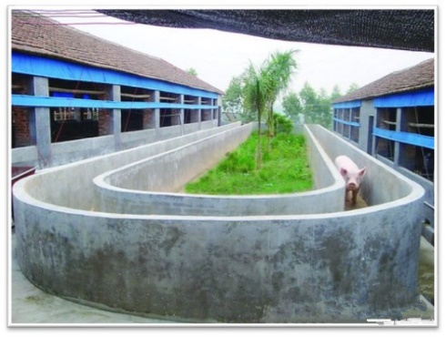

图1-4-2公猪运动场栏饲养

图1-4-1公猪单栏饲养

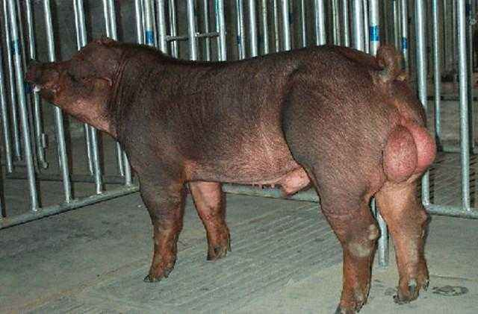

3.刷拭、修蹄

平时要坚持对公猪进行刷拭、修蹄，经常用硬毛刷擦刷猪体，除了可防止皮肤病（体外寄生虫）外，更重要的是通过擦刷皮肤，可增强皮肤的血液循环，促进新陈代谢，提高性欲。对种公猪应每天用硬毛刷擦刷猪体1～2次；同时，还要经常注意种公猪的蹄肢健康情况，给它修蹄护理，以免影响公猪正常的活动和配种。

4.防寒防暑

种公猪最适宜温度为18～20℃。冬季要防寒保温，可减少饲料的消耗和疾病的发生。高温对公猪影响非常大，可以引起公猪食欲下降，性欲低下，严重的会导致精液品质下降，甚至会中暑死亡，所以夏季一定要做好防暑降温工作，如通风、洒水、遮荫、洗澡等，各地可因地制宜采取相应措施。同时，运动时间须避开太阳暴晒时，喂料时间要安排在清晨和傍晚气温相对较低时进行。可适当降低日粮的能量浓度，有条件的可增喂青绿多汁饲料，尽量保持良好的食欲。

5.定期检查精液品质

实行人工授精的公猪，每次采精都要检查精液品质。如果采用本交，每月也要检查1~2次，特别是后备公猪开始使用前和由非配种期转入配种期之前，都要检查精液品质，根据精液品质的好坏，调整营养、运动和配种次数，这是保证种公猪健壮和提高受胎率的重要措施之一。

6.定期称重

公猪应定期称重，然后根据体重变化情况检查饲料是否适当，以便及时调整日粮水平和饲喂量。正在生长的幼龄公猪，要求体重逐月增加，但不宜过肥。成年公猪体重应维持体重相对稳定，经常保持中上等膘情。

7.防止公猪咬架

公猪好斗，如偶尔相遇就会咬架。公猪咬架时应迅速放出发情母猪将公猪引走，或者用木板将公猪隔离开。最主要的是防止咬架的发生，一旦发生咬架，如不能及时平息，则会造成伤亡。防止公猪咬架的最有效方法，是不让其相遇，所以在运动的时候可以设立固定跑道。

8.建立正常管理制度

对种公猪的饲养管理，最基本的是要做好吃、睡、便三定位工作。要从每天的饲喂次数、每次喂量、喂料时间和运动、保健、利用频率等着手，根据不同季节，制订科学的饲养管理操作规程，建立良好的生活制度，主张人猪“亲和”，严禁以粗暴的态度对待公猪，以防造成恶癖。调教公猪养成良好习惯。平时要管理好公猪，防止自淫，关好圈门，经常检查，杜绝偷配和公猪咬架等现象发生。

三、种公猪的利用

1.初配年龄和体重：

公猪性成熟一般在4~8月龄，此时身体尚在生长发育，不宜配种使用。一般在性成熟后2个月左右可开始配种使用。要求体重达到成年体重的75%左右。在生产中一般要求小型早熟品种在7~8月龄，体重75㎏配种；大中型品种在9~10月龄，体重100 ㎏配种。

2.配种强度：

一般1~2岁的青年公猪，每周配种2~3次，壮年公猪每天可配种1~2次，配种高峰期可每天配种2次，早、晚各配一次，连续配种4~6天，休息1天。人工采精的青年公猪每周采2次，成年公猪隔天采一次，老年公猪每周采一次。

3.配种比例：本交时公母性别比为1：20~30；人工授精理论 上可达1：300，实际按1：100配备。

4.种公猪繁殖利用

2~4岁，这一时期是配种最佳时期。要及时淘汰老公猪并做好后备种公猪的选育。